**Муниципальное бюджетное общеобразовательное учреждение**

**средняя общеобразовательная школа № 42 г. Липецка**

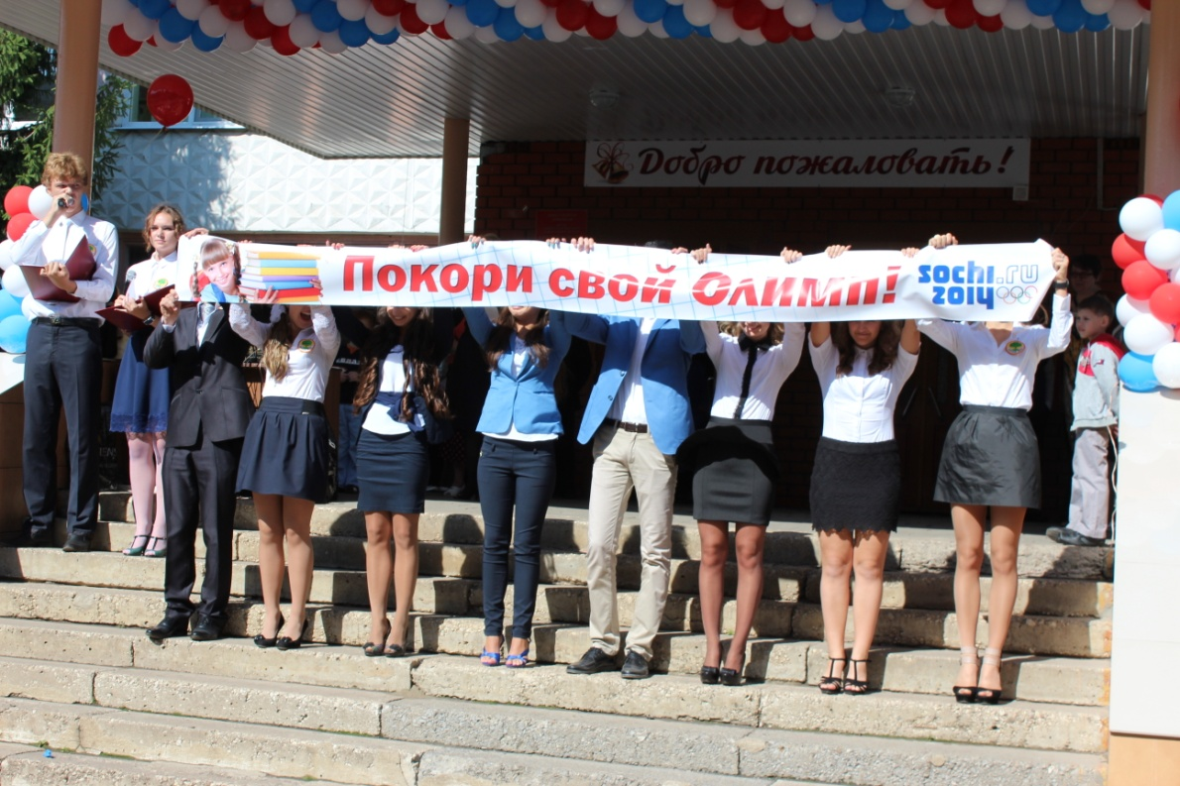

**Подготовила учитель музыки Часова Г.В.**

**г. Липецк**

**2013 г.**

**День знаний**

**«Быть здоровым - это модно!»»**

**Цель: развитие,** укрепление и расширение **школьных традиций**

**Задачи: - создание позитивной мотивации на начало нового учебного года; - в**оспитание уважения к нормам коллективной жизни, развитие гражданской и социальной ответственности всех участников образовательного процесса - открытие школьного этапа городской акции «Покори свой Олимп!» - формирование положительного отношения к коллективу как высшей ценности жизни, развитие потребности в общении, ответственности за общее дело; - формирование здорового образа жизни; - привлечение родителей к общешкольным мероприятиям; - привлечение заинтересованных служб к взаимодействию со школой.

**Оборудование:** музыкальный центр, украшение гирляндами шаров, растяжка «Покори свой Олимп!»

***(Звучат фанфары)***

1 вед. Всем! Всем! Всем!  
Сразу после лета,  
Хотите, вы иль нет,   
Мальчишкам и девчонкам –   
Всем пора учиться.  
Прогоните скуку прочь,  
Спрячьте под подушки  
И держите круглый год  
Ушки на макушке.

2 вед. Добрый день, школа! Мы снова вместе! Закончились великолепные летние каникулы. Сегодня большой праздник и у педагогов, и у родителей, и у детей!

*Вместе:* Начинается новый учебный год!

*1 вед.* Осень! Снова наступил учебный год.   
По стране сентябрь рыжеголовый   
В форме ученической идет! *2 вед.* Возле школы возле нашей  
Прямо с раннего утра,  
Вновь осеннею порою  
Собиралась детвора. *1вед*. Привет вам, ребята!   
Наша школа всем рада,   
На время расстались,  
Друзьями остались,   
*2 вед*. Чтоб встретить первый день сентября  
Отдохнули мы за лето,   
А теперь, ты так и знай,  
Смело ты берись за дело  
И науки постигай.  
*1 вед*. Удачи, ребята!  
Нам школа всем рада:  
Учиться спешите,  
Предметы любите,  
*Вместе*: Сегодня первый учебный день!

*Вед.* 1 Слово директору школы

*( звучит гимн РФ)*

*Вед. 1*.Все с сегодняшнего дня  
В школу допускаются!  
Все уроки, как всегда  
В 8 начинаются

***Принимайте поздравление от*** *_____________( творческий подарок)*

*Вед. 2*.И большим, и маленьким,  
Грустным и веселым  
Худеньким и толстеньким  
С веснушками и без  
Приказано учиться,  
Чтоб было чем гордиться!  
*Вед. 1.*Коль приказ прочитан здесь  
И народ собрался весь,  
Пора праздник начинать  
Мудрые советы дать  
*Вед. 2*.Утром рано просыпайся,   
Хорошенько умывайся,  
Чтоб в кабинете не зевать!  
Носом стол не клевать!  
Одевайся аккуратно,  
Чтоб смотреть было приятно,  
Форму сам погладь, проверь,  
Ты учащийся теперь  
*Вед. 1.*Приучай себя к порядку  
Не играй с вещами в прятки  
Каждой книжкой дорожи  
В чистоте портфель держи.  
На уроках не хихикай,  
Стул туда-сюда не двигай,  
*Вед. 2.*Педагога уважай  
И соседу не мешай.  
Не дразнись, не обзывайся  
В классе всем помочь старайся. Аплодисменты нашим первоклассникам !

1А класс – первая учительница _____________________________

1Б класс первая учительница ______________________________

1В класс первая учительница _______________________________

1Г класс _________________________________________________

1Д класс _________________________________________________

*1 вед*. Первый раз пришли вы в школу,  
Первый раз в первый класс.  
Всё для вас сегодня ново,  
Все волнуются за вас!  
*2 вед.* Дорогие малыши  
Знаем, вы готовились!  
Рассказать свои стихи  
Вы уже настроились! *( звучит песня «Чему учат в школе, первоклассники выстраиваются и читают стихи)*

1.Расступись, народ честной   
Первоклассник пред тобой  
У меня портфель большой  
Ранец новый за спиной.  
2.Кто сегодня рано встал?  
В школу быстро прибежал?  
Ну, конечно, это я  
И со мной моя семья.  
3.В первый раз иду я в школу.  
Первый раз несу портфель.  
Открываю смело книжку-  
Ученик уж я теперь.  
4.У меня сегодня праздник.  
Не бывало лучше дня,  
Потому что “первоклассник”  
Называют все меня.  
5.Месяц-два тому назад  
Мы ходили в детский сад,  
Много ели, много пели,  
Очень вырасти хотели.  
6.Наконец сбылись мечты,  
Впереди - учеба,   
Всюду яркие цветы,  
Нынче - день особый!  
7.Мы должны теперь учиться,   
Не зевать и не лениться,  
На “четыре” и на “пять”  
На уроках отвечать.  
8.В большой и светлой школе  
Для нас открыта дверь.  
Мы все пришли учиться,   
Мы школьники теперь! 9.Посмотрите вы на нас  
Перед вами первый класс!  
Первый класс – начало тропки  
В жизнь большущего пути,  
Я не буду сейчас робким,  
Учиться я хочу идти! 10.В школу мы все собрались,  
Проворочались всю ночь,   
Улыбались, наряжались,  
Даже кот хотел помочь,  
Только мы коту сказали:  
“Кот, ты взрослым не мешай.  
Раньше мы с тобой играли  
В школу я иду, ты знай!” 11.В школу я бегу вприпрыжку!  
Мама, поздно ожидай.  
За меня прочти ты книжку  
И в машинки поиграй. 12.Деловой в семье я самый,  
А теперь большой вполне,  
Ты прочти букварь мой, мама,  
А потом расскажешь мне. 13.Наконец, сбылись мечты, впереди - учеба,   
Всюду яркие цветы, нынче - день особый. 14. Чтобы делу научиться, надо много потрудиться,   
Нас всему научат в школе, воспитают нашу волю. 15. Мы должны теперь учиться, не зевать и не лениться,   
На "4" и на "5" на уроках отвечать. 16. Инженеры и ткачи, космонавты и врачи -  
Все ходили в первый класс, точно так, как мы сейчас. Даже важный генерал все со школы начинал,   
Правда, он тогда не знал, что он будет генерал. 17.Мы сегодня обещаем,  
Всем примером быть во всем  
Выпускник, мы точно знаем,  
Что тебя не подведём.

*Вед. 2*. Приходят в школу малыши,  
Они ещё так мало знают  
Частицу им своей души  
Учитель каждый оставляет.  
  
Слово для поздравления предоставляется заслуженному учителю Российской Федерации ___________________________ Вед. 1. Вливайтесь в дружный строй учеников, первоклассники! А мы, выпускники, дадим вам свой наказ

*( выстраиваются выпускники и читают, остальные 11-классники дарят малышам книги )*

1.Вот пришел желанный час,  
Ты зачислен в 1-й класс.  
Ты, дружок, послушай нас.  
Мы дадим тебе наказ. 2.То было 10 лет назад,  
Мы тоже в первый раз  
С толпою сверстников-ребят  
Явились в первый раз. 3.Мы стали взрослыми теперь,  
Нам детство не вернуть,  
Нам школа в жизнь открыла дверь  
И указала путь. 4. Всем о школе расскажи,  
Честью школы дорожи,  
Содержи всегда в порядке  
Книжки, прописи, тетрадки! 5.Ты должен научиться читать, писать, считать  
И все всегда на пять.  
Аккуратен, вежлив будь,  
Быть здоровым не забудь! 6.Должен знать ты на "отлично"  
Драться в школе неприлично!  
Чтобы был всегда ты весел,  
Больше пой хороших песен. 7.Чтобы был всегда здоров,  
Кашу ешь, кефир и плов!  
Слушай маму, слушай папу,  
И учительницу вашу! 8.Ты усваивай программу,  
Если что, то мы поможем!  
Если выполнишь наказ,  
Во второй готовься класс!

*Вед. 1 Для вас, дорогие первоклассники – подарок, цирковая студия «Престиж» под руководством* ***________________________***

*Вед. 2.* Дорогие пятиклассники!

Еще вчера в начальной школе

С учительницей первою своей

Вы постигали мудрые науки

И старше стать стремились поскорей.

*Вед. 1.* Теперь забот, наверное, прибавится:

Уроков больше материал сложней.

Но сообща вам с ними надо справиться-

Мы в трудностях становимся дружней.

*Вед. 2.* Смелее в путь! Идите к новым знаниям!

Сегодня стали вы еще чуть – чуть взрослей.

Когда же вас оценят за старания,

Вы первых вспомните своих учителей!

В этом олимпийском учебном году все школьники, учителя и родители участвуют в городской акции «Покори свой ОЛИМП!» *( выпускники с растяжкой выстраиваются, читают и выполняют ритмичные движения)*1.Быть здоровым — это модно!  
Дружно, весело, задорно  
Становитесь на зарядку.  
Организму — подзарядка!  
2.Знают взрослые и дети  
Пользу витаминов этих:  
Фрукты, овощи на грядке —  
Со здоровьем все в порядке!  
3.Также нужно закаляться,  
Контрастным душем обливаться,  
Больше бегать и гулять,  
Не лениться, в меру спать!  
4.Ну а с вредными привычками  
Мы простимся навсегда!  
Организм отблагодарит —  
Будет самый лучший вид!  
5Спорт – это жизнь. Это легкость движенья.  
Спорт вызывает у всех уваженье.  
Спорт продвигает всех вверх и вперед.  
Бодрость, здоровье он всем придает.  
Все, кто активен и кто не ленится,  
Могут со спортом легко подружиться.

6.Физкультура – мой любимый, обожаемый предмет.  
Вот где можно порезвиться, где запретов, в общем, нет.  
По канату можно лазать и через козла скакать.  
Отжиматься, бегать - прыгать и оценки получать.

7.Спорт - отличное лекарство. Укрепляет и бодрит.  
Помогает быть сильнее. Так физрук наш говорит.  
И поэтому без спорта, я, ребята, никуда.  
Забираюсь на высоты без особого труда 8.Со спортом нужно подружиться.  
Всем тем, кто с ним еще не дружен.  
Поможет нам он всем взбодриться.  
Он для здоровья очень нужен. 9.Ни для кого секрета нету,  
Что может дать всем людям спорт.  
Поможет всем он на планете  
Добиться сказочных высот 10.Спортивные люди – они так красивы.  
В них столько энергии, бодрости, силы.  
Ты хочешь на них быть хоть каплю похожим?  
Лишь спорт тебе в этом отлично поможет! 11.Здоровье усилит, успехов прибавит.  
От скуки, безделья тебя он избавит.  
Поверь ты в себя и добейся высот.  
О чем ты мечтал, даст тебе только спорт ***Выступление спортивного клуба «Форма»***

*Вед. 1*.Жизнь сладка, но в царстве жизни   
Тот лишь верный путь найдет,   
Кто с любовью в годы детства   
Нашу веру, наше знанье   
Бодро, смело понесет.

*Вед. 2*.Школа, ты вновь принимаешь гостей,   
Добрых, надежных, верных друзей!   
Пусть будет тепло и уютно   
Нам в стенах школы своей.

Право дать первый в этом учебном году звонок предоставляется выпускнику школы ________________________ и первокласснице __________________

1вед.В школу приглашаются

1А, 1Б, 1В, 1Г, 1Д

2А, 2Б, 2В, 2Г, 2Д

5А, 5Б, 5В, 5Г, 5Д

8А, 8Б, 8В, 8Г

9А, 9Б, 9В, 9Г

10 класс,

11А, 11Б